  - OBRAS REALIZADAS TUBERÍA DE PAD (Polietileno de Alta Densidad)

CARRETERA PÍTIPO – FERREÑAFE, MTC CAMINOS 1999
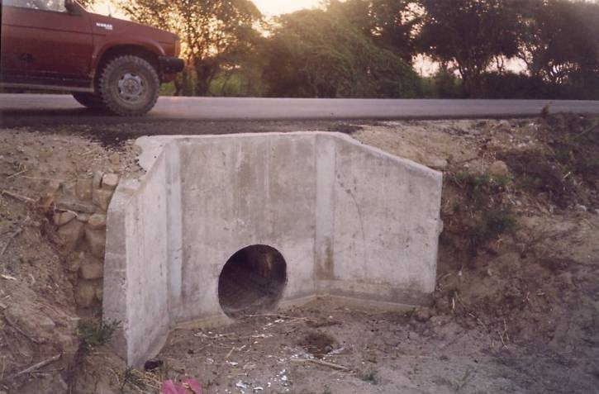

VIA DE EVITAMIENTO CAJAMARCA
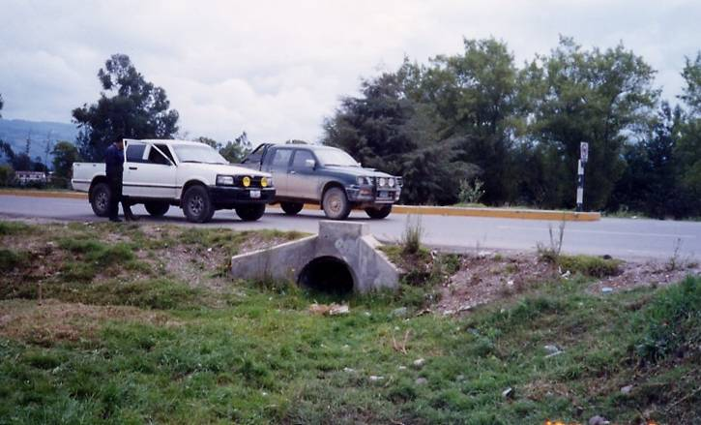

BALNEARIO DE PIMENTEL, MTC (LAMBAYEQUE), 1994
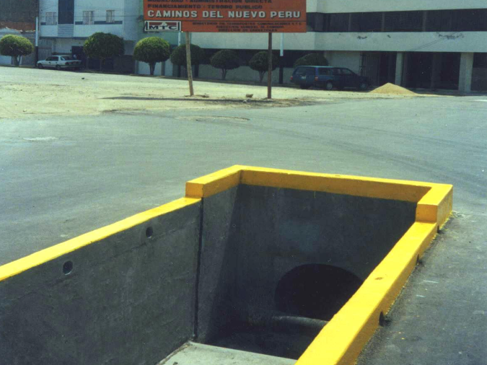

CARRETERA LA OROYA PUENTE MATACHICO (JUNIN), 2002
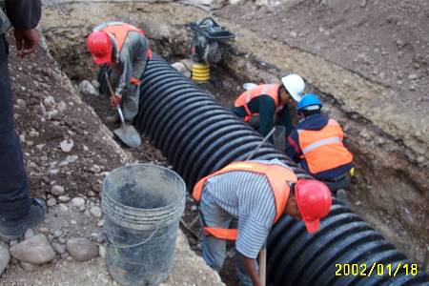

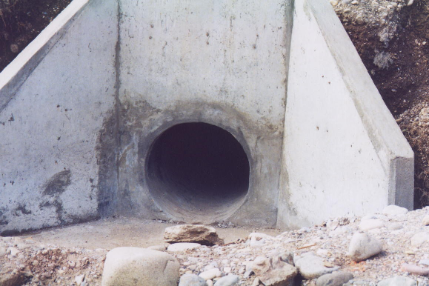

CARRETERA YANOCUNA QUEROCOTO LA GRANJA (CAJAMARCA), 2008

